Муниципальное автономное дошкольное образовательное учреждение
Городского округа «город Ирбит» Свердловской области
«Детский сад № 23»

«Заяц - огородник»
Наша осень хороша – запестрели улицы.
Мы гуляем не спеша, красотой любуемся!
Вот и кончилось лето, наступила осенняя пора. Пришло время осеннего праздника в младшей группе «Фантазёры». Дети пришли на праздник нарядные, красивые, и рассказали стихи об осени, спели песни, танцевали с листочками, очень дружно и весело играли с Зайчиком, прятались от дождика под зонтик!
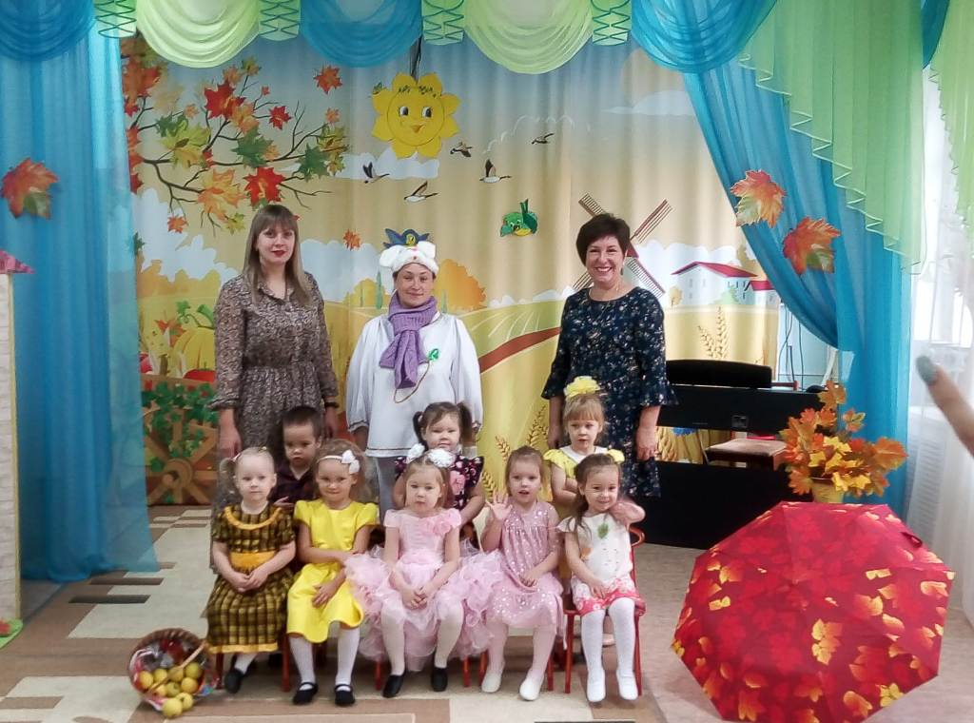
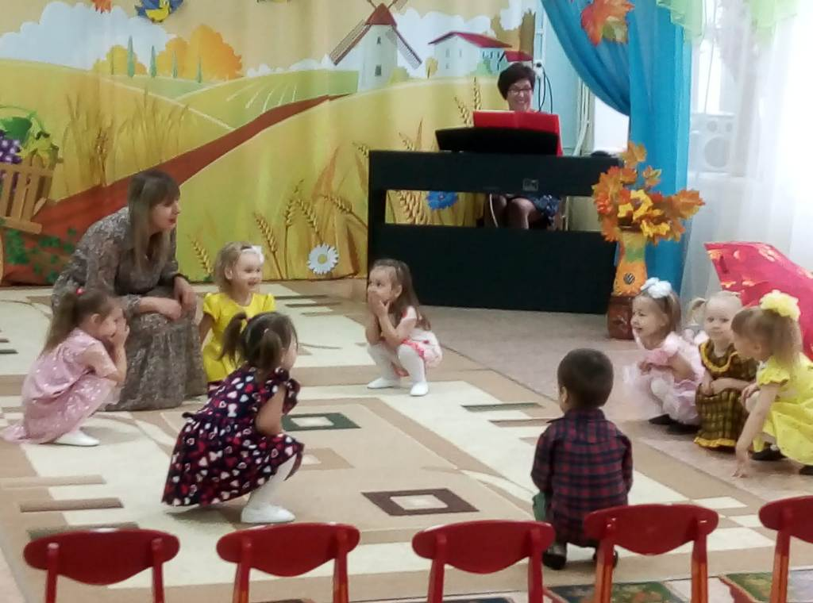
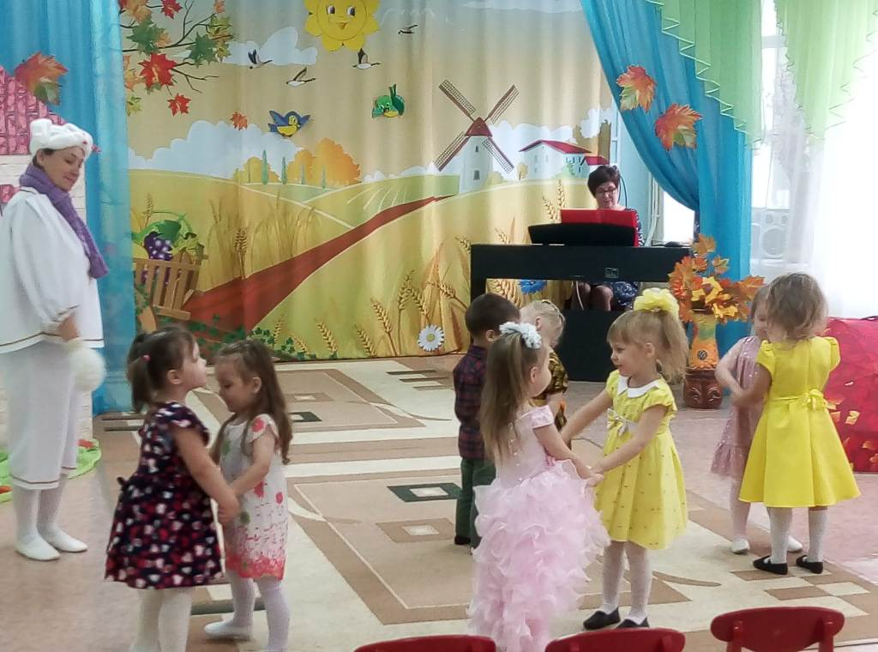

Т.М. Бахтина,
музыкальный руководитель

